教学简报
山西医科大学汾阳学院教务处主办
2012年第一期（总第1期） 2012年11月23日

伴着十八大的胜利召开，伴着学院快速发展的强劲势头，为了更好地提高教学质量，为了教学业务部门的更紧密的沟通和交流，由教务处主办的教学简报和大家见面了。
创刊词
我们希望把学院教学过程中的点点滴滴记录下来，希望把优秀教师的教学心得记录下来，希望把领导的殷殷寄托和默默支持记录下来，希望把教学过程中细微的变化记录下来，希望把教学改革的每一个看起来零碎的小步记录下来。我们希望能通过教学简报这个小小的平台把我们每个系（部）、每个教研室、实验室、每位教师联系起来，把大家的智慧融合起来，把教学过程中多姿多彩的世界展现在大家的面前，从而更好的反映我院教师的思想道德风貌、工作学习精神和文化生活情趣。
教学简报的目标是努力办成一份服务教学、拓展教学思路、引导教学改革的内部交流刊物，为我院教师提供深入的专题报道、全面的教学资讯和开放的交流平台，成为学院教学质量提升的参与者和见证者。
我们深知，现在距离我们的既定目标尚远。因此，每位教师的关心和支持尤为重要，衷心希望您能喜爱本教学简报，并围绕简报方方面面给我们提出宝贵的意见建议，衷心希望您能拨冗给我们写稿，发表您的真知灼见。
最后，衷心祝愿《教学简报》能在各方辛勤的浇灌下，茁壮成长，散发奇香。

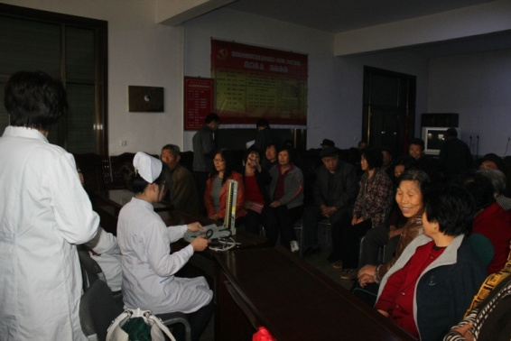
- 教务处专题
重阳节义诊 送医进社区
为弘扬尊老敬老的中华民族传统美德，10月21日重阳节来临之际，我院帮扶工作队在学院教务处处长陈振文的带领下，赴我院新农村建设帮扶点汾阳市杏花镇西堡村开展了一场“敬老、爱老”重阳节义诊活动。
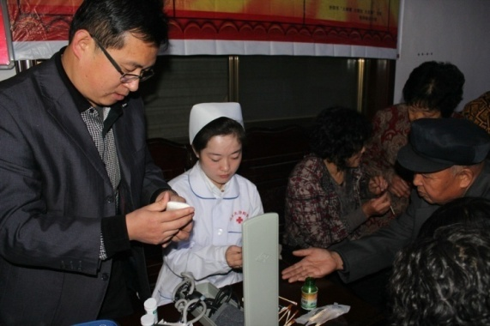
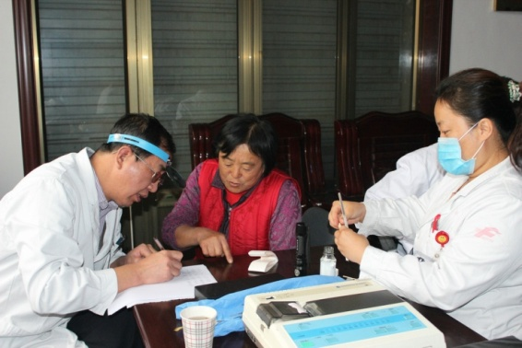
为做好本次义诊活动，我们抽调了学院医学检验系、护理学系、临床医学系等教学系部的双师型教师和附属医院山西省汾阳医院心血管内科、呼吸内科、耳鼻咽喉科、中医科、外科等科室具有丰富临床经验的主任医师、副主任医师9名、护理人员5名进行免费咨询和诊疗。此次义诊活动受到了杏花镇及西堡村干部、群众的热烈欢迎，参加欢迎仪式的有汾阳市杏花镇副镇长李渊鑫、西堡村村委书记兼主任杨培贵，村委副书记兼副主任张爱生、村委副书记兼副主任薛春晓等以及100多名等候义诊及咨询的群众。
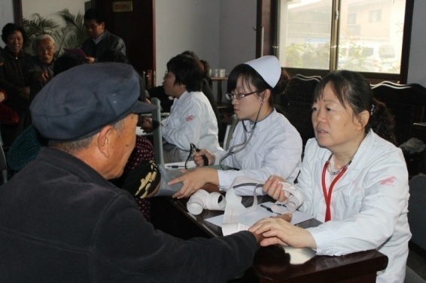
本次义诊共接待咨询120余名，发放健康宣传单110余份，检测血糖90人次、血压测量84人次、心电图检测与阅读52人次、开出中药处方45张、检查耳鼻咽喉病人38人次、预约门诊55人。本次活动得到西堡村广大干部群众的热烈欢迎,希望类似 “送医进社区 ”活动的能定期开展。 （常明亮 供稿）
教学秩序突击检查 存在不规范调课现象
2012年11月13日至15日，教务处、学生处、团委全体成员对全校范围内的上课班级进行了突击检查教学秩序检查。检查结果显示，教学秩序基本良好，教师上课无迟到早退现象发生，存别教师私自调课、不规范调课现象。调课原因来自多方面，大概有以下几点：1、学生活动频繁，为了不影响活动的进行和老师协商调课。2、老师外出学习、培训、考试等。3、医院的老师因工作原因不能来校上课。如何尽量避免调课，如何将调课审批手续落到实处，是我们一直需要关注和研究的问题。
选修课工作圆满结束 网上选课开创新篇
2012/2013学年第一学期选修课开设22门，选修范围为各专业本科在校学生，报名5009人次，于10月8日至11月5日开课，为期五个教学周， 现已完成教学及成绩上报工作。值得一提的是，我院此次选修课的报名工作是学生通过登录教务管理系统进行网上报名，开创了选修课报名工作的新局面。网上选课充分提高了教务管理工作的质量与效率，对计算机应用技术尤其是网络技术的应用与研究起到积极的推动作用，从而全面提高选修课程的管理质量，使学分制的选课实施与管理更加科学化、规范化。该系统还能够为全校师生准确的成绩录入和成绩查询等服务。

教务处组织申报2012年医学教育研究课题项目
根据中华医学会医学教育分会和中国高等教育学会医学教育专业委员会《关于申报“2012年医学教育研究课题项目”的通知》（医教通字[2012]13号）的文件精神要求，我院开展了课题申报工作，有讲师以上7人申报了课题。所有申报课题已统一报送中华医学会医学教育分会，由学会组织专家进行评审，评审结果经学会批准后公布。
申报人 | 所在系部 | 课题名称
李元宏 | 检验系 | 医学检验专业本科生临床实习质量评价的量化指标研究
李卫萍 | 基础部 | 机能实验教学改革中开展设计性实验的探索
任吉莲 | 检验系 | 创新性教育模式在医学检验本科教学中的应用研究
张朝霞 | 基础部 | 临床医学（病理诊断与技术）学生对专业认同的调查分析
苏晓云 | 护理系 | 护生对精神科护理的态度及职业取向的研究
石 静 | 基础部 | 建构主义教学模式下抛锚式教学法在断层解剖学教学中的应用
徐义荣 | 基础部 | 临床医学（专升本）专业《病理学》课程教学改革探索与实践

我院组织推荐教师参加教材编写
近期，西安交通大学出版社遴选全国卫生职业教育护理专业规划教材主编、副主编及编者，经我院推荐拟申报24人，参加21门课程的编写工作，其中主编3人、副主编4人、编者17人。第四军医大学出版社遴选全国高职高专卓越医生教育培养教材参编人员，经我院推荐拟申报24人，参加20门课程的编写工作，其中主编2人、副主编6人、编者16人。

- 教研室专题
发展中的马列教研室
人文社科部马列教研室成立于1991年6月，至今已有20多个年头。在几任领导和各位老师的精心呵护下，教研室不断成长、不断壮大。时至今日，教研室现有8名教师，专职教师6名；其中教授1人，副教授2人，讲师3人，助教2人，且已实现硕士化。
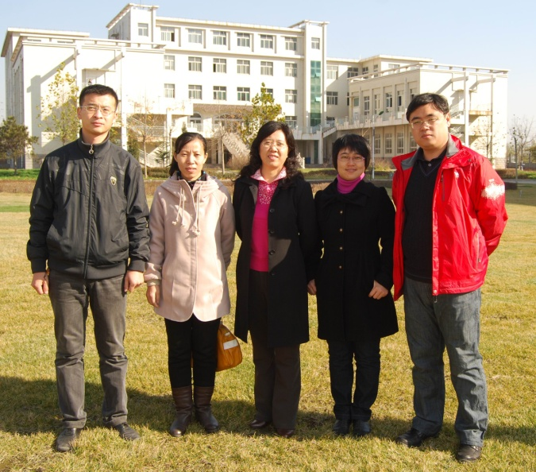
一路走来，马列教研室在教学、科研方面成绩显著、硕果累累。近年来，马列教研室共承担数项省级科研课题，发表各类省级以上科研论文四十余篇，出版专著、参编教材及其他丛书多部。教研室累计获得山西省优秀两课教师、山西省普通高校师德师风建设先进个人等多项省级奖项。教研室也曾被学院评为“先进教研室”。
一个教研室的主要工作就是开展教学，马克思主义理论教研室承担着全校的本教研室承担着全校本科、专科等各个层次各个专业的《毛泽东思想和中国特色社会主义理论体系概论》、《马克思主义基本原理概论》、《中国近现代史纲要》、《马克思主义政治经济学》等必修课的教学任务；同时，还承担了《当代世界经济与政治》、《公共关系与礼仪》、《自然辩证法》、《形势与政策》等选修课的教学任务。
开展教学的同时，教研室在一种宽松、和谐的氛围中，不拘泥于某种形式，却又颇有成效地进行着有意义地教研活动。
比如：教研室会不定期的开展一些沙龙性质的学术交流。或主题发言、或问题交流、又或研讨热点，几个人、几杯茶、几个问题、几种声音，偷得教学的闲暇，借着大家的智慧，互换思想、畅所欲言、不亦乐乎！
比如：教研室中喜欢读书、买书者颇多。倘若一日，某君的新书刚至。一帮教书匠们，就会借势围坐在一起，翻看着承载智慧的纸张，聊聊自己新近教学的心得、学习的思想。谈笑间，工作的辛劳灰飞烟灭！
再比如：教研室的电脑里有那么一块地方，大家没事儿的时候，都爱去晃晃。大家常常把自己从淘来的好东东放进去，同时，又总能发现自己正需要的好东东，学习的成果、教学的经验、备课的材料。大家分享着自己的快乐，也分享着他人带给自己的惊喜！
学无涯，教无涯，教研亦无涯！
（樊瑞晶 供稿）

